Exercício de Programação WEB

*Comandos Básicos do PHP*

Professor: Cibelle Degel Barbosa

Aluno: Luiz Cláudio Santos C. Filho

Data Entrega: 27/10/2020

Disciplina: Programação WEB

Turma: 301 Informática

Estrutura <head> e cabeçalho

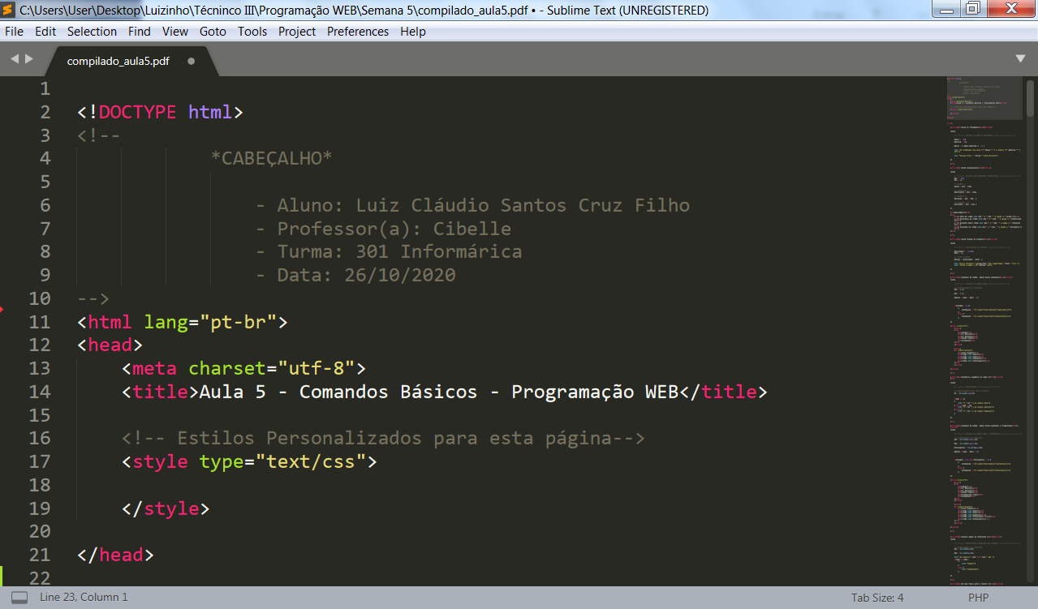

1. Área do Triângulo

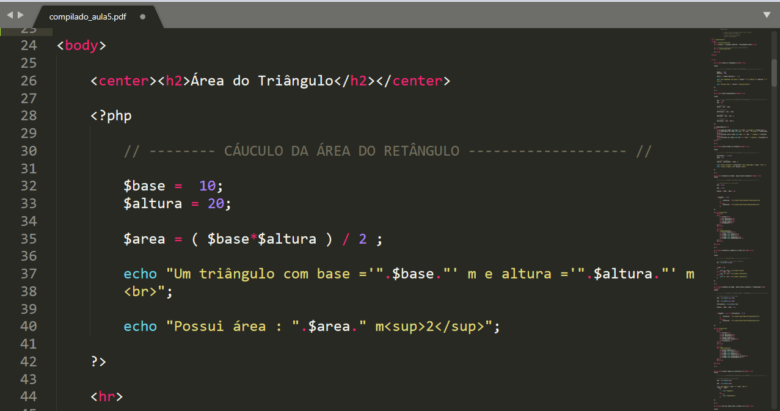

1. Mini Calculadora

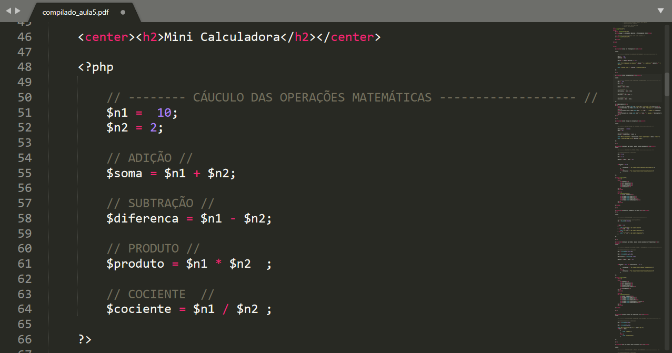

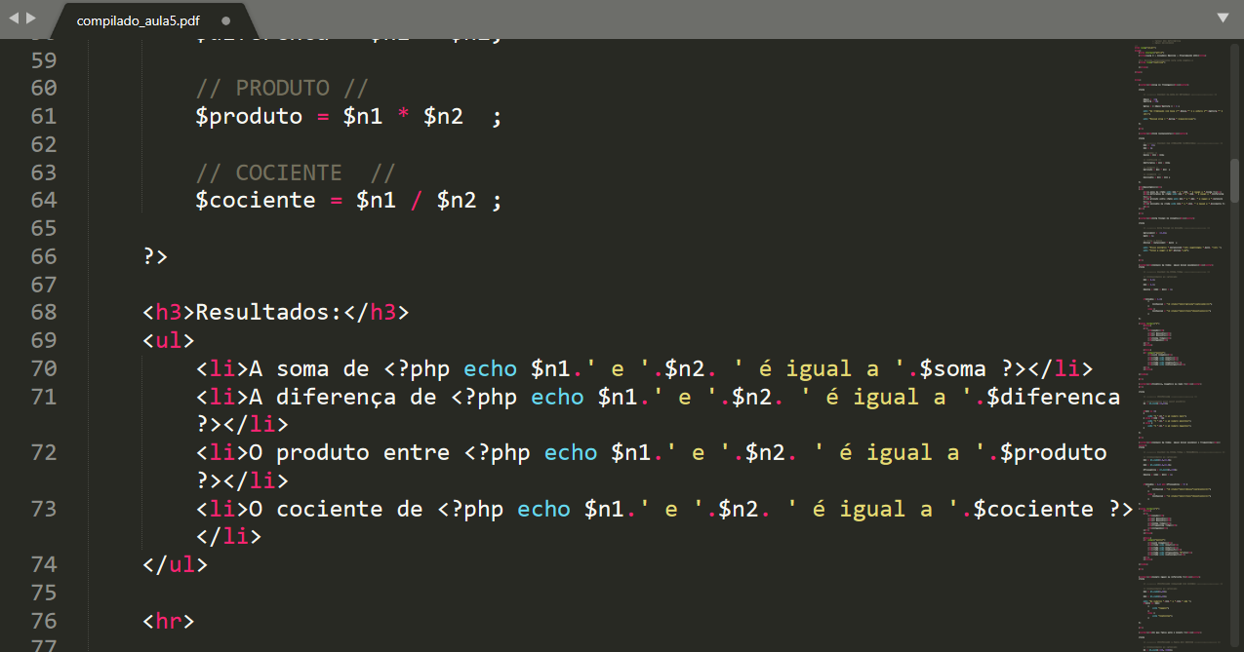

1. Nota Fiscal do Cliente

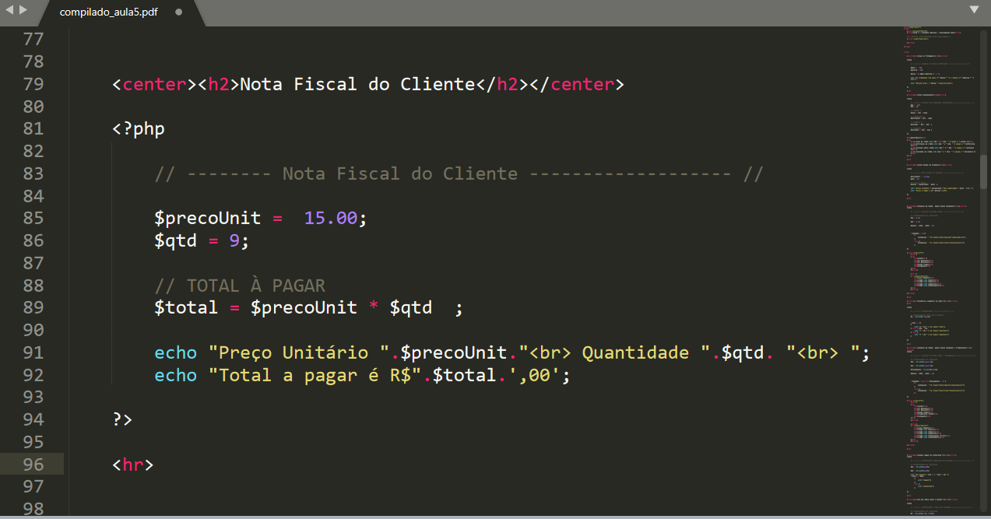

1. Média Anual do Aluno

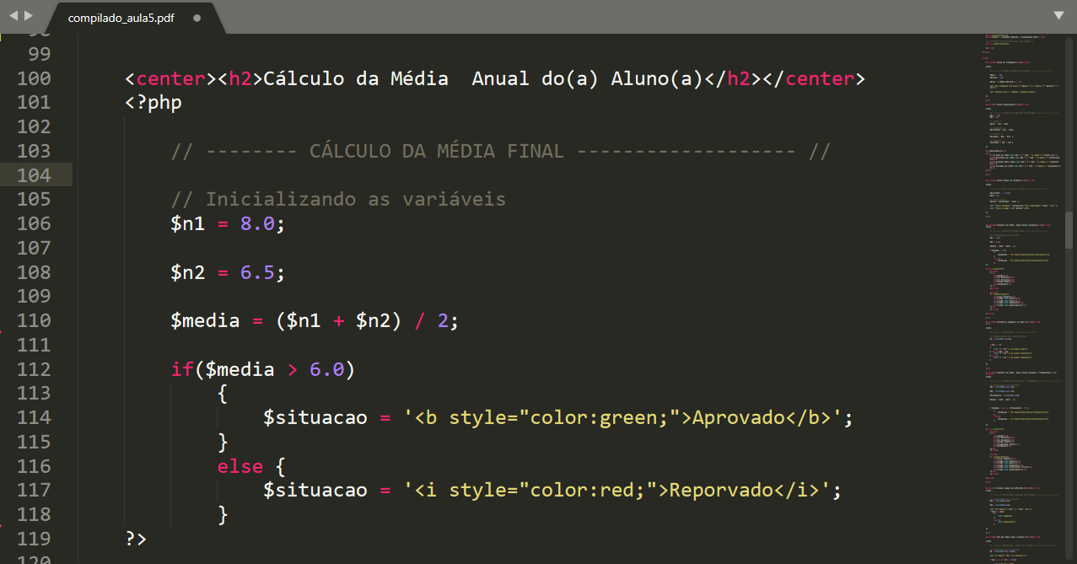

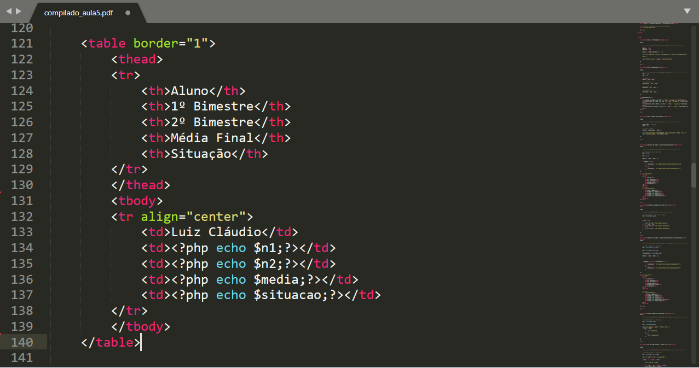

1. Verificar se o numero é positivo, negativou ou nulo

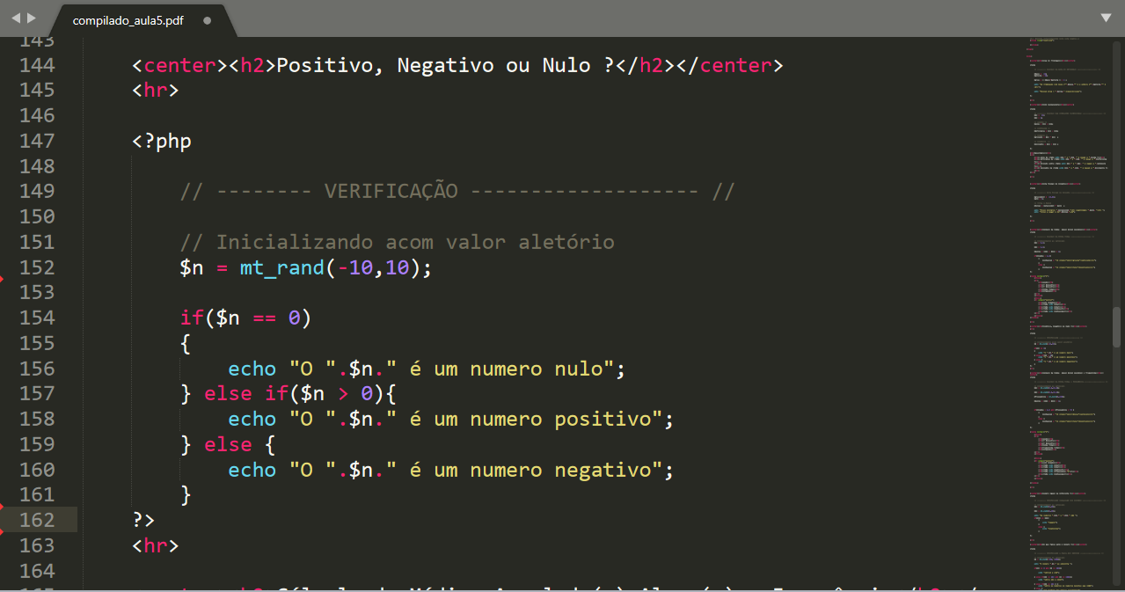

1. Média Anual do Aluno + Frequência

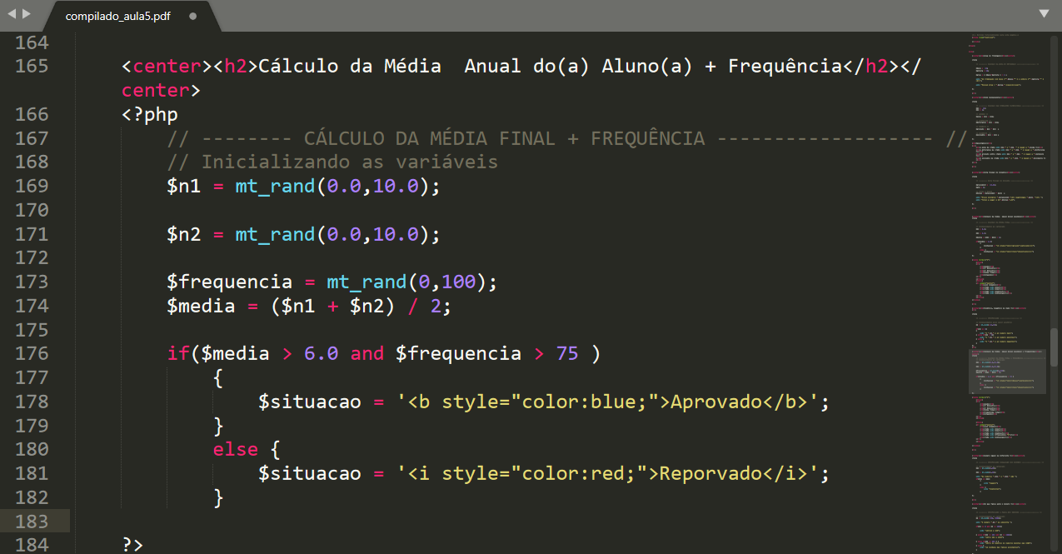

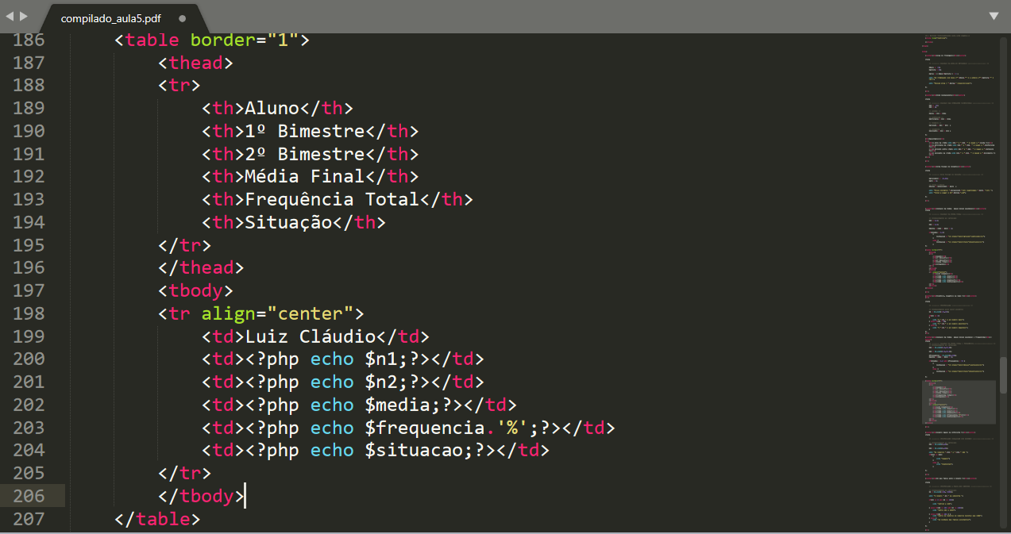

1. Verificando Igualdade dos Números

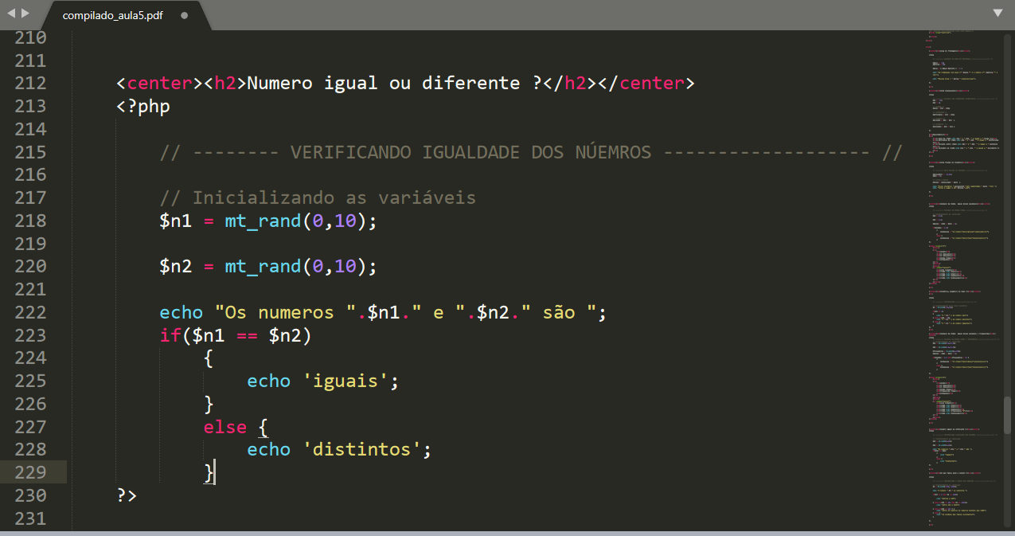

1. Verificando em qual faixa o número se encontra

